# 安装zookeeper

安装教程 <https://blog.csdn.net/u012453843/article/details/52812856>

下载 <http://mirrors.shu.edu.cn/apache/zookeeper/stable/>

传到ubuntu Hadoop用户

$ sudo tar -zxvf zookeeper-3.4.12.tar.gz zookeeper-3.4.12/ /opt/ #解压到/usr/local目录下

$ /opt/zookeeper-3.4.12/conf #进入配置文件所在目录

$ cp zoo_sample.cfg zoo.cfg #生成cfg配置文件

$ vim zoo.cfg #查看配置文件

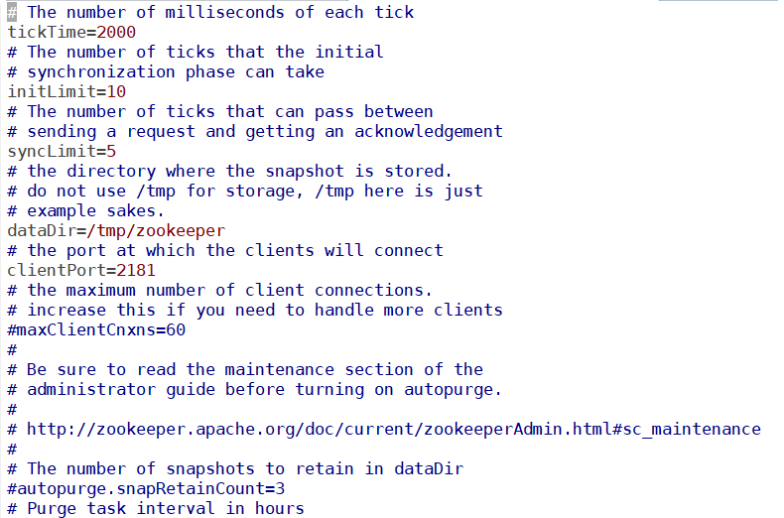

1.tickTime：CS通信心跳时间

Zookeeper 服务器之间或客户端(C)与服务器(S)之间维持心跳的时间间隔，也就是每个 tickTime 时间就会发送一个心跳。tickTime以毫秒为单位。

tickTime=2000

2.initLimit：LF初始通信时限，就是Zookeeper在启动的时候，Leader等待Follower启动的最长时间，超过这个时间Leader就认为该设备未成功启动。

集群中的follower服务器(F)与leader服务器(L)之间初始连接时能容忍的最多心跳数（tickTime的数量）。

initLimit=5 （意思是最多允许5次心跳的时间，一次心跳时间是2秒，5次心跳时间便是10秒）

3.syncLimit：LF同步通信时限（就是在数据同步的时候，Leader最多能容忍的等待时长，如果超过这个时间Follower还没有响应，那么Leader认为这台Follower同步数据失败了。）

集群中的follower服务器与leader服务器之间请求和应答之间能容忍的最多心跳数（tickTime的数量）。

syncLimit=2 （4秒的时间）

4.dataDir：数据文件目录

Zookeeper保存数据的目录，默认情况下，Zookeeper将写数据的日志文件也保存在这个目录里。

dataDir=/itcast/zookeeper-3.4.5/data

5.clientPort：客户端连接端口

客户端连接 Zookeeper 服务器的端口，Zookeeper 会监听这个端口，接受客户端的访问请求。

clientPort=2181

6.服务器名称与地址：集群信息（服务器编号，服务器地址，LF通信端口，选举端口）

这个配置项的书写格式比较特殊，规则如下：

server.N=YYY:A:B

server.1=itcast04:2888:3888

server.2=itcast05:2888:3888

server.3=itcast06:2888:3888

上面需要说明的是server必须就叫这个名字，server后面的.1、.2、.3是server的ID，不能重复。2888是通信端口，3888是选举端口。

我的zookeeper配置如下图 红框部分为修改部分

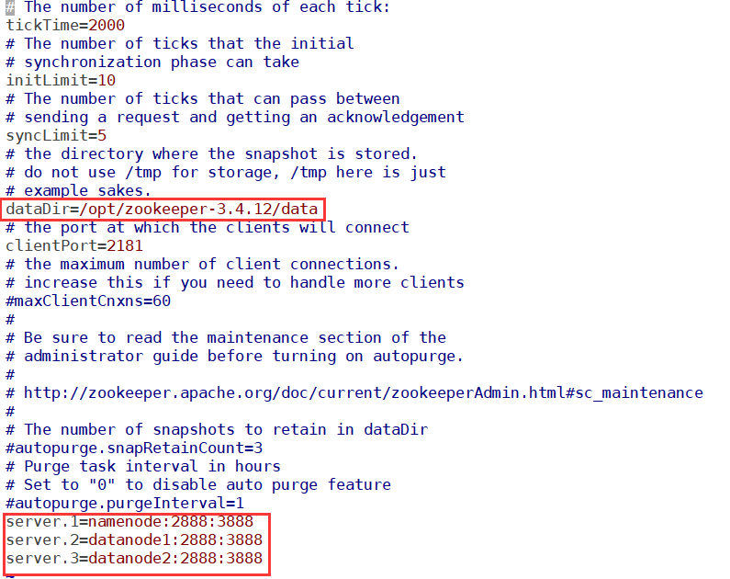

$ mkdir /opt/zookeeper-3.4.12/data/ #新建配置文件dataDir指定的目录

$ cd /opt/zookeeper-3.4.12/data/ #进入配置文件dataDir指定的目录

$ vim myid #创建myid 并输入1？ 1 是server的编号 zoo.cfg里设定好了

$ cd ../bin #进入bin目录

$ ./zkServer.sh start #启动zookeeper的服务器

$ jps #黄色的即为启动的服务

9239 QuorumPeerMain

9256 Jps

启动客户端：并且输入help查看帮助

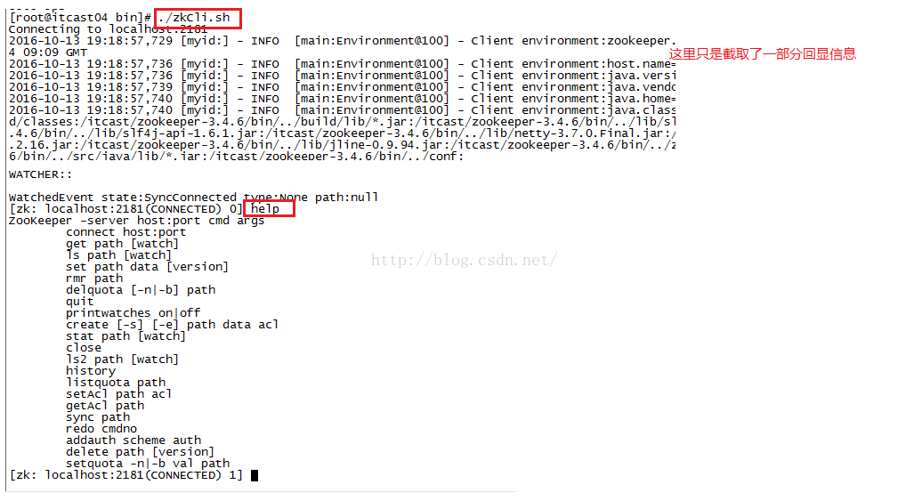

查看并创建文件

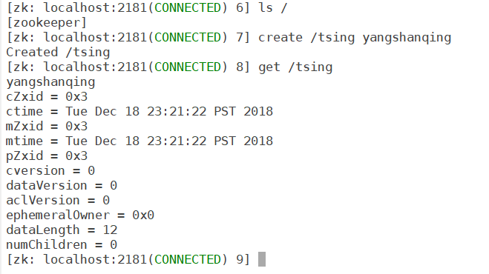

我们现在配完一台设备了，我们接下来只需把这台设备的配置复制到其它设备上即可

将配置好的zookeeper拷贝给机器datenode1和机器datanode2

$ scp  -r  /opt/zookeeper-3.4.12/  root@datanode1:/opt/ #

$ scp  -r  /opt/zookeeper-3.4.12/  root@datanode1:/opt/ #

分别修改zookeeper-3.4.12/data/myid中的值 datenode1对应2 datanode2对应3

进入zookeeper的bin目录，分别启动zookeeper

$ ./zkServer.sh start

三个启动完成后再分别查看状态

$ ./zkServer.sh status

发现 namenode和datanode2是follower， datanode1是leader**哪台设备是leader哪台设备是follower是不固定的，是通过选举决定的**

如果状态是standalone 首先干掉zookeeper进程

$ jps #查看进程号 pid

$ kill -9 pid

然后重启就正常了。如果三个都是standalone，就是没有配置好hosts

配置Ubuntu的hosts

# vim /etc/hosts

格式为：ip空格hostname

192.168.72.100 namenode

192.168.72.101 datanode1

192.168.72.102 datanode2

配置win10 hosts

C:\Windows\System32\drivers\etc

打开hosts文件，编辑

格式为：ip空格hostname

验证同步功能

准备：三台机器成功启动zookeeper服务器且一个leader 两个follower

进入hostname为namenode的系统，进入zookeeper的bin目录

# ./zkCli.sh #进入zookeeper客户端

create /test test #创建文本test 内容也是test

get /test #查看/test内容

进入hostname为datanode1的系统，进入zookeeper的bin目录

# ./zkCli.sh #进入zookeeper客户端

get /test #查看/test内容

确实已经同步

说明zookeeper已经安装成功了